

GESTORES BIBLIOGRÁFICOS: ZOTERO

Acceso e Instalación

- En la página web de Zotero: https://www.zotero.org/

- Download
- Descargar Zotero 5.0 for Windows. (En su defecto, otras plataformas)
- Descargar Zotero Connector. (En su defecto, las instalaciones para otros navegadores)

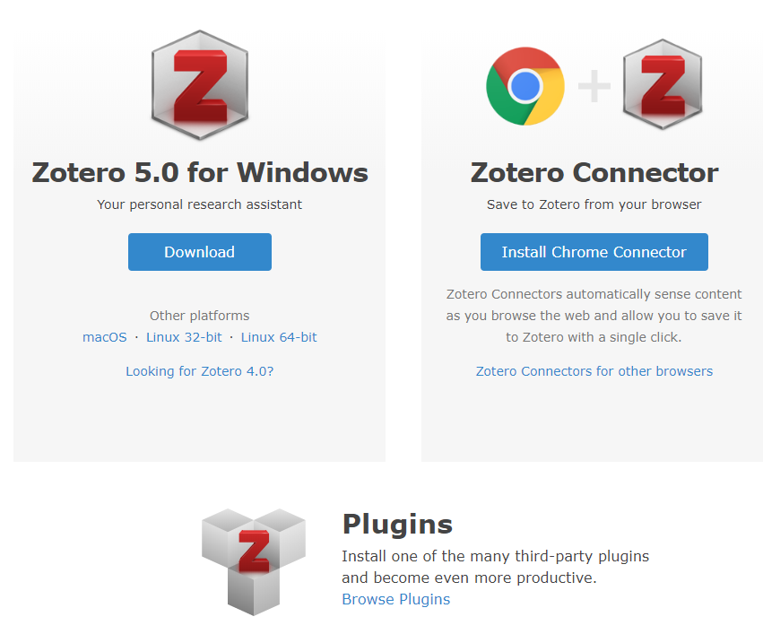

- En Plugins—Browse plugins—Attachment File Management—ZotFile.
- ZotFile—download—Se descarga un archivo denominado Zotfile-5.0.9-fx.xpi

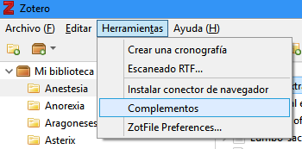
- En la versión escritorio:

Para completar el proceso de
Instalación de Zotfile:

- Herramientas
- Complementos
- Se abre una pantalla con las extensiones de Zotero. Seleccionamos ZotFile. En la parte superior derecha hay un icono con una rueda de configuración. Clicamos en ella y seleccionamos “Install Add-on From File”. Buscamos el archivo de Zotfile en la carpeta descargas de nuestro ordenador (Zotfile-5.0.9-fx.xpi). Al seleccionarlo y abrirlo lo instala y reinicia la aplicación de escritorio.

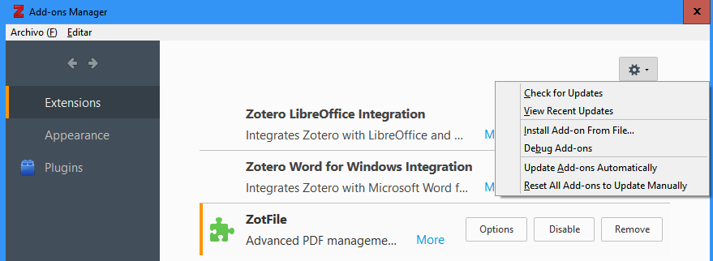

- Crear una cuenta en Zotero:

- En la página web de Zotero: https://www.zotero.org/
- Register y completar los campos solicitados.

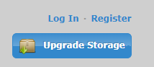

En caso de problemas de compatibilidad entre nuestra versión de Word y Zotero, podéis dirigiros a las siguientes direcciones:

- Para descargar Microsoft Office: https://ssii.ucm.es/ssii/office-365-proplus-para-la-comunidad-universitaria-complutense
- Oficina para TI-Estudiantes: https://ssii.ucm.es/estudiantes

